
“Corporación Educacional Gloria Méndez Briones”
“Educando con amor para formar grandes personas”

ASIGNATURA: Matemáticas NIVEL: Octavo

ACTIVIDAD N.º: 6 PROFESOR/A: Pamela Vargas V.

Objetivo de la actividad: Resolver ejercicios de Área y Perímetro de figuras planas.

¿QUÈ DEBEMOS SABER PARA CALCULAR PERIMETRO Y AREA?

Fórmulas matemáticas para calcular Áreas y Perímetros:
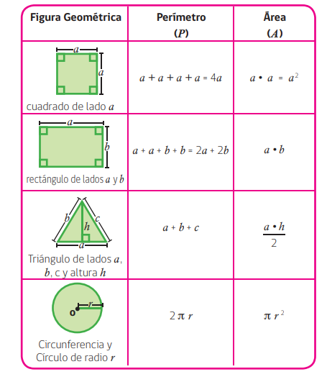
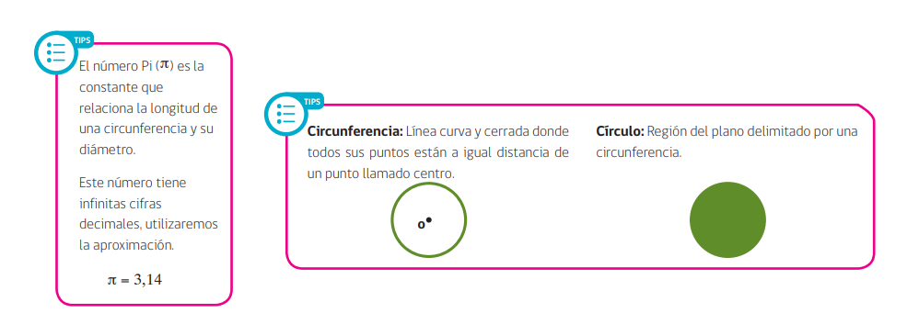
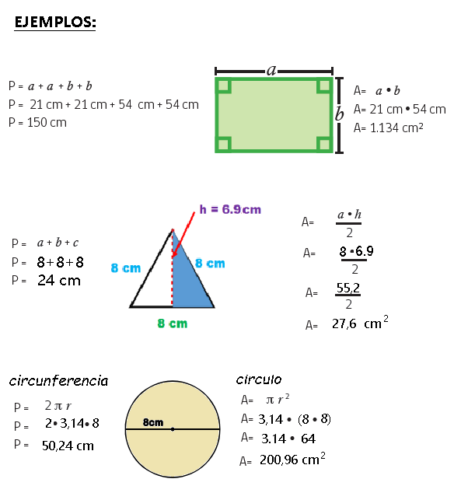

Para que te quede más claro puedes ver estos tutoriales:
https://www.youtube.com/watch?v=wYNvY_bOGdc perímetro y área de polígonos
https://www.youtube.com/watch?v=iqefaBihj7U perímetro y área de círculo/circunferencia
https://www.youtube.com/watch?v=4MYS2vFkOc0
https://www.youtube.com/watch?v=4apZSF0hHEU&t=36s área figuras compuestas

Instrucciones:
1.- Realiza estos ejercicios en tu cuaderno:
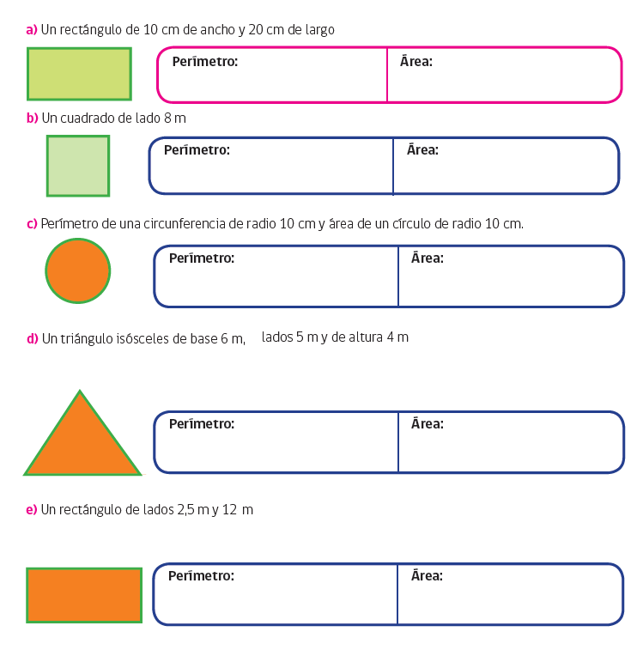

2.- Realiza estos ejercicios, puedes usar calculadora:

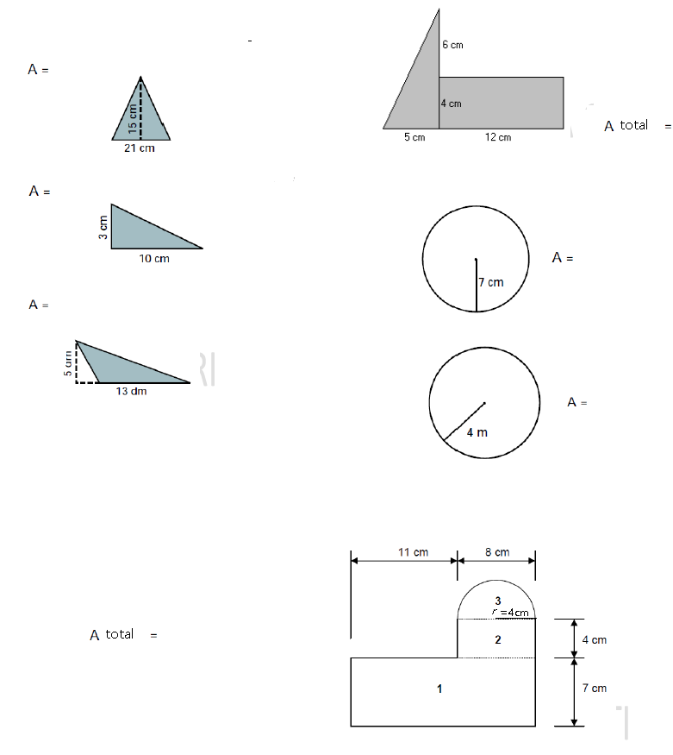

IMPORTANTE:
Para la corrección de la guía o alguna duda puedes enviarla a mi correo pamela.vargas@cegmb.cl

